áLGEBRA – LETRAS E PADRÕES
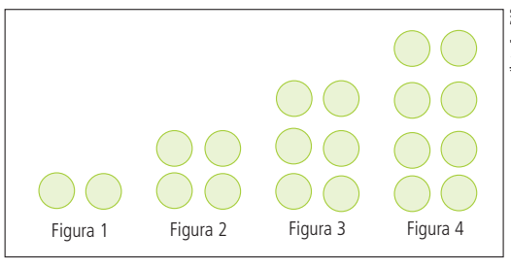
Observe a sequência de figuras no quadro.
Descubra o padrão que relaciona a quantidade de bolinhas e o número da figura.
Mantendo o mesmo padrão, quantas bolinhas terá a figura 5? E a figura 8?
Podemos generalizar esse padrão usando palavras:
• o número de bolinhas da figura é igual a duas vezes o número da posição que ela ocupa na sequência.
Também podemos utilizar a linguagem matemática algébrica. Como?
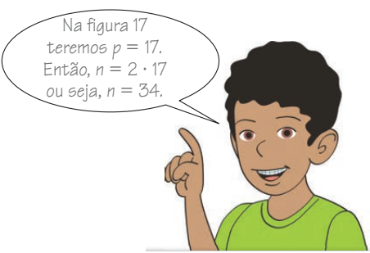
Representando pela letra p a posição da figura e pela letra n o número de bolinhas, escrevemos:
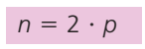
Observe que a linguagem matemática é mais sintética e pode ser compreendida por pessoas que não conhecem a nossa língua.

Proposta 1
Na sequência de figuras, estão empilhadas caixas brancas e caixas vermelhas. Observe:
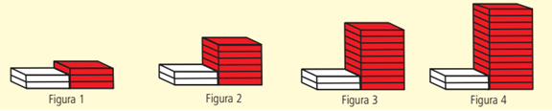
a) Quantas caixas brancas e quantas caixas vermelhas terá a figura 5?
b) Qual será o número total de caixas da figura 12?
c) Como se calcula o número de caixas vermelhas da figura 20?
d) Quantas caixas vermelhas tem a figura cuja posição é n?
Proposta 2
Complete com a linguagem algébrica as seguintes frases.
FRASES | LINGUAGEM ALGÉBRICA
Nove mais o dobro de um número | 9 + 2 ∙ x
O quádruplo de um número
O triplo de um número, mais 3
O triplo de um número mais 3
A metade de um número
Um número adicionado a dez
A diferença entre cinquenta e um número
A quarta parte de um número
O cubo de um número, mais sete

